Comando df en Ubuntu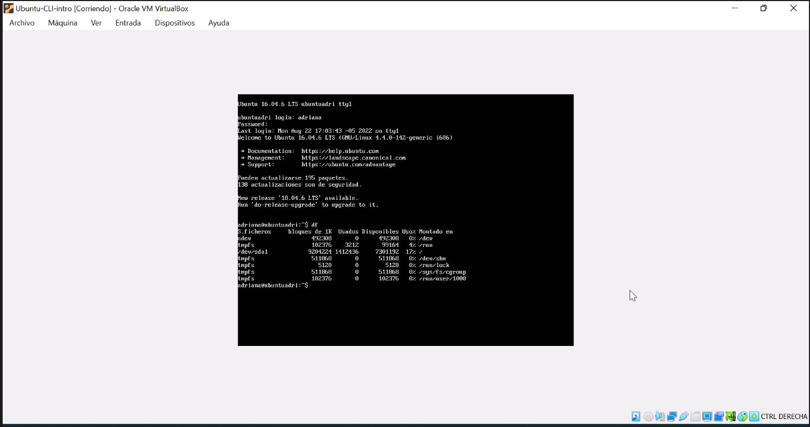

**El comando df muestra el espacio de disco que ocupa los archivos del sistema.**

**En Windows propiedades del disco**

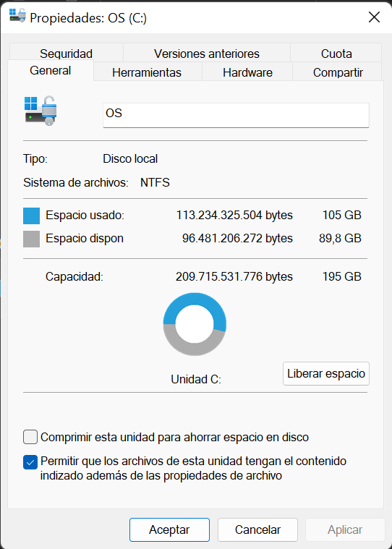

**En mac**

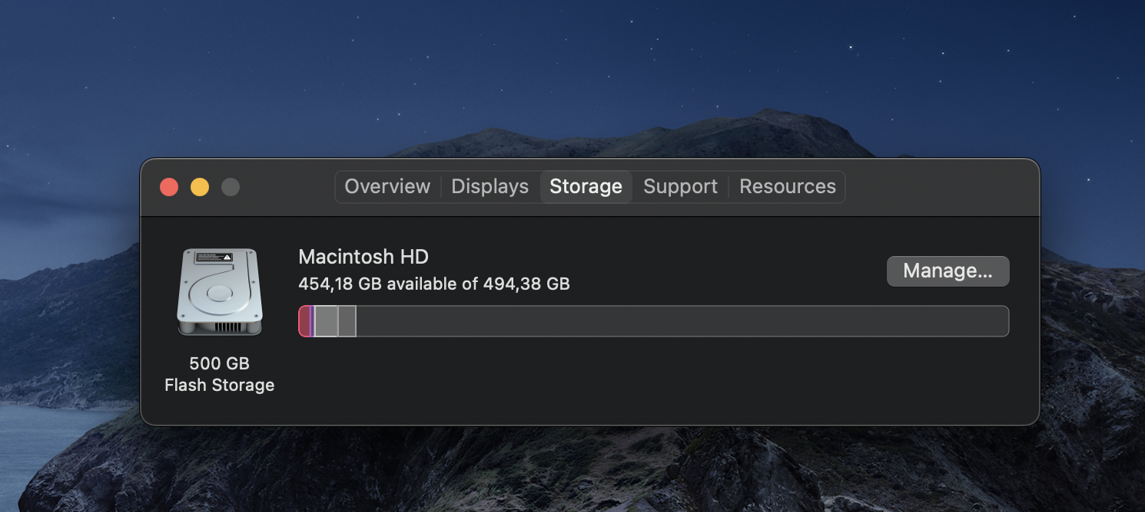

**Comando top**

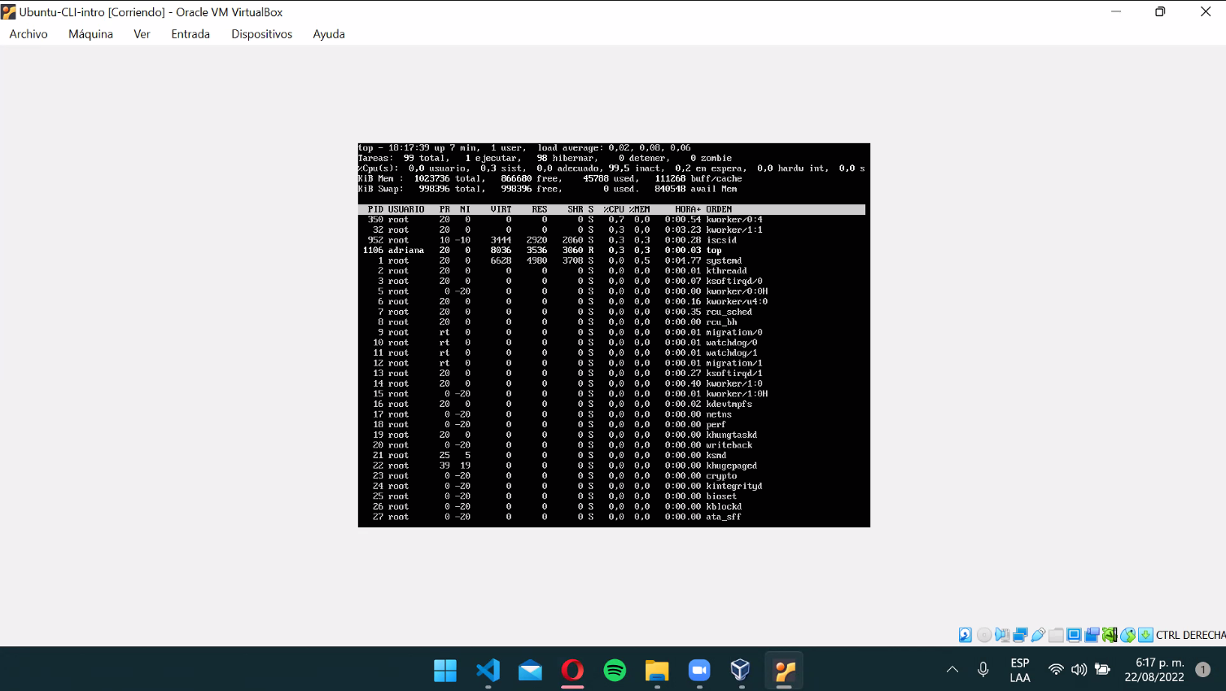

**El comando top lista las tareas en ejecución, y detalla el usuario y el porcentaje de consumo de memoria y de CPU de cada tarea.**

**En Windows**

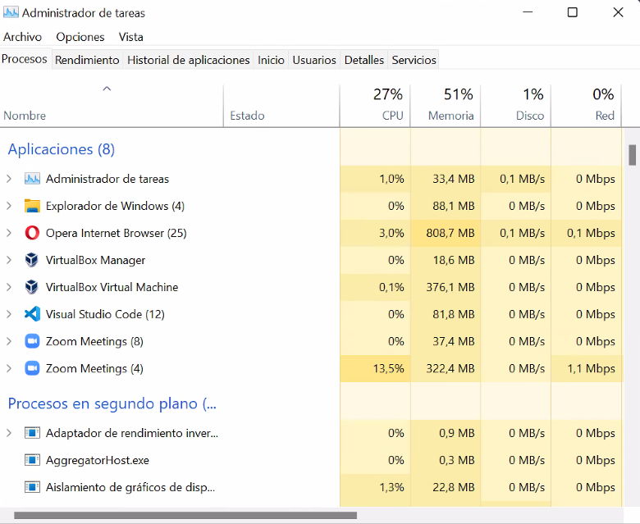

**En Mac**

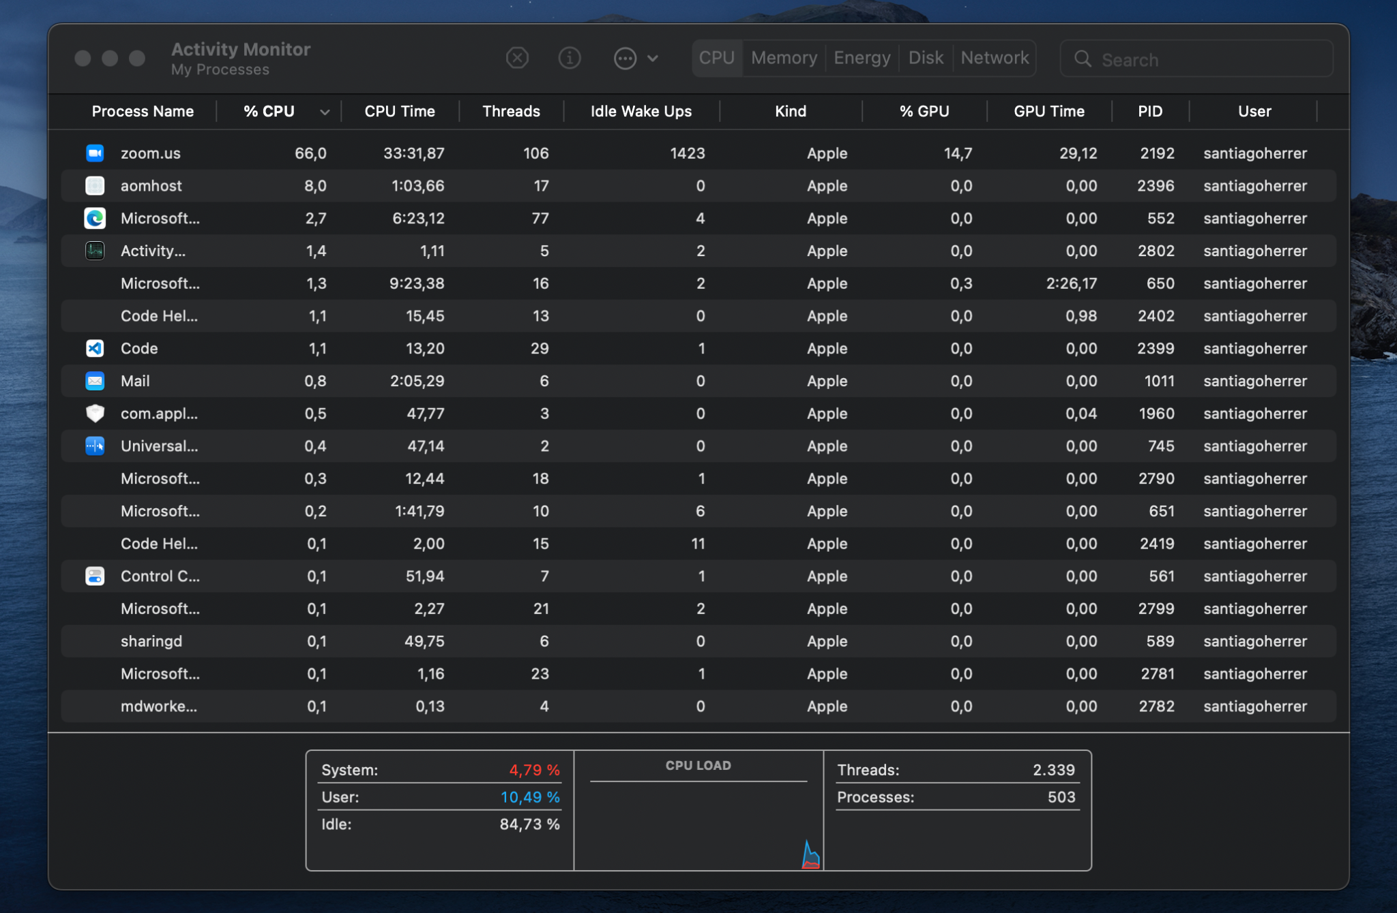

**Comando poweroff**

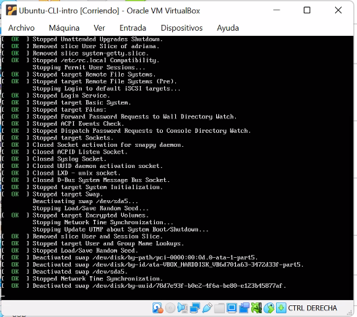

**Apaga la máquina virtual**

**En windows**

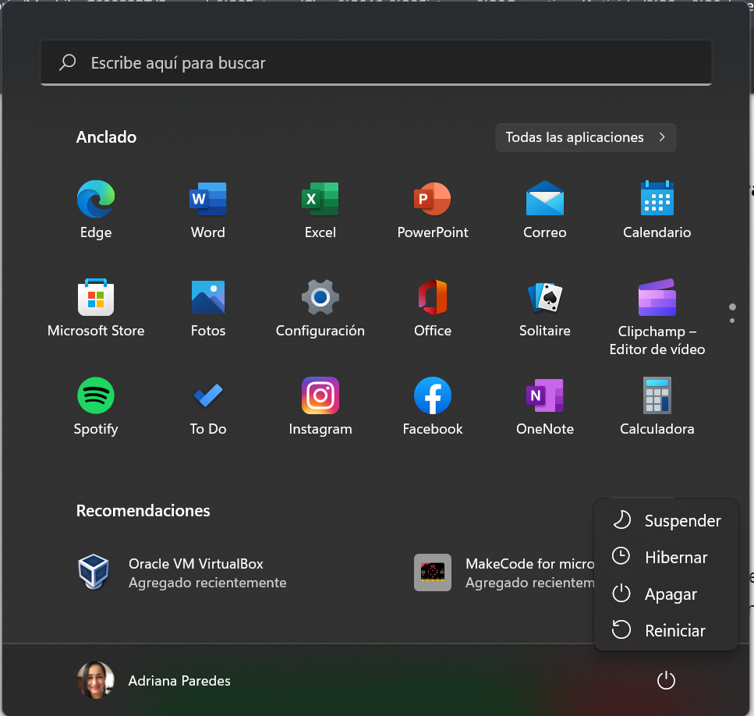

**En Mac**

